"Мой голубь сизокрылый"

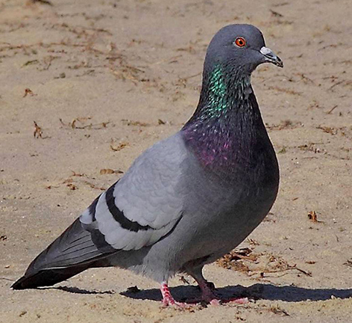
Ежегодно с 1996 года Союзом охраны птиц России избирается Птица года. Избранный вид становится символом природоохранной работы - по нему проводятся специальные исследования, распространяется информация, организуются различные мероприятия с целью популяризации знаний о птицах. 2019 год был посвящен обыкновенной горлице - одному из многочисленных представителей отряда голубеобразных.
Голуби - птицы средней величины. Образ их жизни связан со скалами, древесной растительностью и постройками человека. Обтекаемое тело, заостренные длинные крылья способствуют быстрому и маневренному полету. Ноги короткие, поэтому птицы передвигаются по земле мелкими шажками. Пища состоит из семян растений, плодов и ягод. Все голуби моногамы, т.е. живут парой в течение всего гнездового периода. Ритуал ухаживания у всех включает воркование и обхаживание самцом самки. В кладке обычно два белых яйца. Родители в первое время птенцов кормят «птичьим молочком», представляющим творожистую массу, образованную жировыми отложениями эпителиальной выстилки стенок зоба.
Отряд представлен двумя семействами: дронтовые и голубиные. Дронты относятся к примитивным голубям, утратившим способность к полету. По одному виду дронтов обитали на трех небольших островах Маскаренского архипелага в тропических широтах Индийского океана. Самый крупный представитель достигал массы 22 килограмма. Эти крупные голуби были полностью истреблены в 16-17 веках.
Печальная участь постигла и самую многочисленную птицу мира - странствующего голубя, населявшего лиственные леса восточной части Северной Америки. Колонии этих птиц достигали миллионов пар, а общая численность 5-6 миллиардов особей. Из-за неуемной, варварской охоты вид был уничтожен за 40 лет! Последняя птица была убита в 1900 году. Всего на Земле исчезло 6 видов голубей.
В наше время на планете насчитывается 285 видов голубей, живущих преимущественно в теплых странах. В фауне России - 12 видов (5 из них - залетные). Дальний Восток и Сибирь массово заселяют большая горлица и скалистый голубь. В качестве залетных на юге Дальнего Востока зарегистрированы японский зеленый голубь, японский вяхирь, короткохвостая горлица; на Урале – бурый голубь; на Северном Кавказе – малая горлица, обитающая в более южных широтах.
В фауне Кировской области 5 видов, их них три вида голубей и два вида горлиц, все гнездящиеся.
Самый общеизвестный, многочисленный и урбанизированный – сизый голубь. Исходная (дикая) окраска - сизая, как и у большинства наших голубей, с фиолетовым и зеленоватым отливом на шее и белой поясницей. Изначально обитал в горах. Синантропная (городская) популяция заселяет большинство населенных пунктов страны, вплоть до поселков арктической тундры, находясь в ареале круглый год (оседлый вид). Живут в различных строениях человека, размножаясь практически круглогодично.
ВНИМАНИЕ! Сизый голубь несет для окружающих серьезную опасность. Он является переносчиком многочисленных возбудителей инфекционных заболеваний человека и домашних животных, загрязняет зерно, едкий помет разрушает здания и сооружения. В зоне особого риска находятся дети и любители покормить этих птиц.
Самый крупный представитель рода голубей - вяхирь. От других голубей отличается более крупными размерами. На шее с каждой стороны имеется по белому и зеленому пятну. Сверху поперек крыла проходит белая полоса, которая хорошо видна в полете. Вяхирь – типичная лесная птица. Предпочитает хвойные и смешанные леса, примыкающие к открытым пространствам. Рыхлое, просвечивающее гнездо строят из тонких веточек, чаще всего в густых елях и соснах. Первые птицы прилетают рано, в конце марта- начале апреля, еще при сплошном снеговом покрове и держатся на проталинах вдоль обочин дорог. Перед отлетом в августе-сентябре большие стаи молодых и взрослых птиц кормятся на убранных полях и посевах озимой ржи. К концу октября пролет вяхирей завершается. Зимуют они в странах Южной Европы и Северной Африки.
Примерно в то же время, что и вяхирь, прилетает к нам еще один вид лесных голубей - клинтух. От сизого голубя отличается чуть меньшими размерами и сизой (не белой) поясницей. Заселяет спелые и перестойные леса с дуплистыми деревьями. Для гнездования занимают старые дупла желны (черного дятла) и естественные полости в стволах. Птицы в период гнездования скрытны и осторожны. Кормятся на полях. Сроки отлета и зимовки такие же, как и у вяхиря.
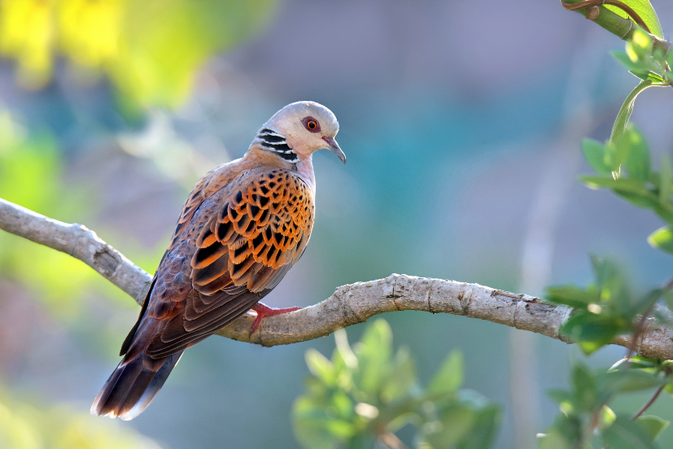
Горлица отличается от голубей меньшими размерами и более изящным телосложением. Имеет рыжеватую окраску, длинный хвост с белыми краями. У обыкновенной горлицы верх тела рыжий с темными пестринами. По бокам шеи зеркальце из чередования белых и черных полосок. В течение 20 века горлица заселила всю территорию области. Сплошных лесных массивов избегает, предпочитает близость полей, необходимых для кормежки. Гнездо строит в кронах лиственных деревьев. В конце августа-начале сентября улетает на зимовку в страны Центральной Африки.
Самый редкий вид голубей в наших краях - кольчатая горлица. Отличается песочным верхом и отсутствием черных пестрин на спине. На шее узкое черное полукольцо. «Взрывной характер» расселения этого вида, начавшегося в 20 веке, ученые расценивают как феномен в области зоогеографии. Первоначальный ареал кольчатой горлицы - Южная Азия. В 40-е годы 19 века этот вид впервые появился на южных рубежах СССР (Киргизия, Туркмения), а в 70-е годы его распространение достигло Скандинавии и Кольского полуострова. Кольчатую горлицу можно встретить в парках, садах, лесополосах. В 1979 году она впервые наблюдалась в парке областного центра. В последующие десятилетия нерегулярно отмечалась в разных районах области, южнее Кирова. Единственное гнездо найдено в 1996 году в Яранском районе. Последняя "встреча" зарегистрирована в 2005 году. В условиях суровой многоснежной зимы этот вид, изначально южный оседлый, исчерпав адаптивные возможности, так и не смог закрепиться на территории области.
С. Акулинкин.

